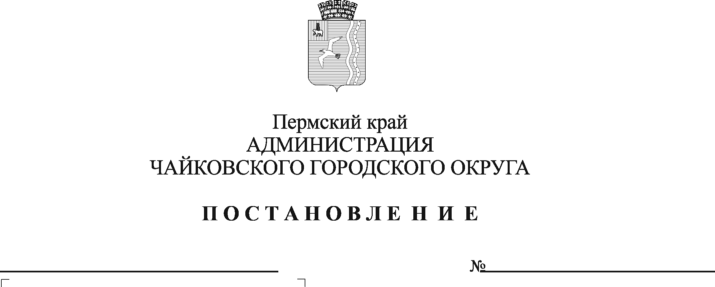
О внесении изменений в Правила осуществления капитальных вложений в объекты капитального строительства муниципальной собственности Чайковского городского округа и приобретение объектов недвижимого имущества в муниципальную собственность Чайковского городского округа, утвержденные постановлением администрации Чайковского городского округа от 19.07.2019 № 1280

В соответствии со статьей 79 Бюджетного кодекса Российской Федерации, Положением о бюджетном процессе в Чайковском городском округе, утвержденным решением Чайковской городской Думы от 17 апреля 2019 г. № 172, Уставом Чайковского городского округа
ПОСТАНОВЛЯЮ:
- Внести в Правила осуществления капитальных вложений в объекты капитального строительства муниципальной собственности Чайковского городского округа и приобретение объектов недвижимого имущества в муниципальную собственность Чайковского городского округа, утвержденные постановлением администрации Чайковского городского округа от 19 июля 2019 г. № 1280 (в редакции постановления администрации Чайковского городского округа от 29 декабря 2023 г. № 1245), следующие изменения:
  - в подпункте «б» пункта 2.1. слова «(далее – учредители)» исключить;
  - в пункте 2.3. слова «между учредителями и организациями» исключить;
  - в пункте 2.4.:
1.3.1. в подпункте «а» слова «учредителю, как получателю бюджетных средств» заменить словами «отраслевому (функциональному) органу администрации Чайковского городского округа»;
1.3.2. в подпункте «б» слова «учредителя» заменить словами «отраслевого (функционального) органа администрации Чайковского городского округа»;
1.3.3. в подпункте «г» слова «учредителя» заменить словами «отраслевого (функционального) органа администрации Чайковского городского округа»;
1.3.4. в подпункте «д» слова «учредителю» заменить словами «отраслевому (функциональному) органу администрации Чайковского городского округа»;
  - в пункте 2.5.:
    - в абзаце первом слова «Управлении финансов и экономического развития» заменить словами «Управлении финансов»;
    - в подпункте «б» слова «учредителя» заменить словами «отраслевого (функционального) органа администрации Чайковского городского округа»;
1.5. в пункте 2.6. слова «учредителя» заменить словами «отраслевого (функционального) органа администрации Чайковского городского округа»;
  - в пункте 3.3. слова «учредителем» заменить словами «отраслевым (функциональным) органом администрации Чайковского городского округа»;
  - в пункте 3.4.:
    - подпункт «г» изложить в следующей редакции:
«г) положения, устанавливающие обязанность организации по открытию лицевого счета для учета операций с субсидиями в финансовом органе»;
    - в подпункте «е» слова «учредителя» заменить словами «отраслевого (функционального) органа администрации Чайковского городского округа»;
    - в подпункте «ж» слова «учредителя» заменить словами «отраслевого (функционального) органа администрации Чайковского городского округа»;
    - в подпункте «л» слова «учредителю» заменить словами «отраслевому (функциональному) органу администрации Чайковского городского округа»;
  - пункт 3.6. изложить в следующей редакции:
«3.6. Перечисление субсидий отраслевым (функциональным) органом администрации Чайковского городского округа осуществляется на основании представленных организацией счетов на авансовые платежи, актов о приемке выполненных работ (форма КС-2), справок о стоимости выполненных работ и затрат (форма КС-3), других документов, необходимых для финансирования (договоры, соглашения, прочие).»;
  - пункт 3.9. изложить в следующей редакции:
«3.9. Не использованные в текущем финансовом году остатки субсидии используются в очередном финансовом году для финансового обеспечения расходов, соответствующих целям предоставления субсидии, при наличии потребности в направлении их на те же цели в соответствии с решением отраслевого (функционального) органа администрации Чайковского городского округа о наличии потребности в использовании остатков субсидии.»;
  - пункт 3.10 изложить в следующей редакции:
«3.10. Решение отраслевого (функционального) органа администрации Чайковского городского округа о наличии потребности организации в не использованных на начало очередного финансового года остатках субсидии подлежит согласованию с финансовым органом. На согласование в финансовый орган представляется проект указанного решения, пояснительная записка с приложением подтверждающих документов: заключенные контракты (копии), результаты рассмотрения и оценки заявок на участие в конкурсе (подведенные итоги конкурсных процедур).»;
  - в пункте 4.2. слова «учредителем» заменить словами «отраслевым (функциональным) органом администрации Чайковского городского округа»;
  - в пункте 4.4. слова «Учредитель» заменить словами «Отраслевой (функциональный) орган администрации Чайковского городского округа»;
- Постановление опубликовать в газете «Огни Камы» и разместить на официальном сайте администрации Чайковского городского округа.
- Постановление вступает в силу после его официального опубликования и распространяется на правоотношения, возникшие с 1 января 2024 г.

Глава городского округа –
глава администрации
Чайковского городского округа А.В. Агафонов

